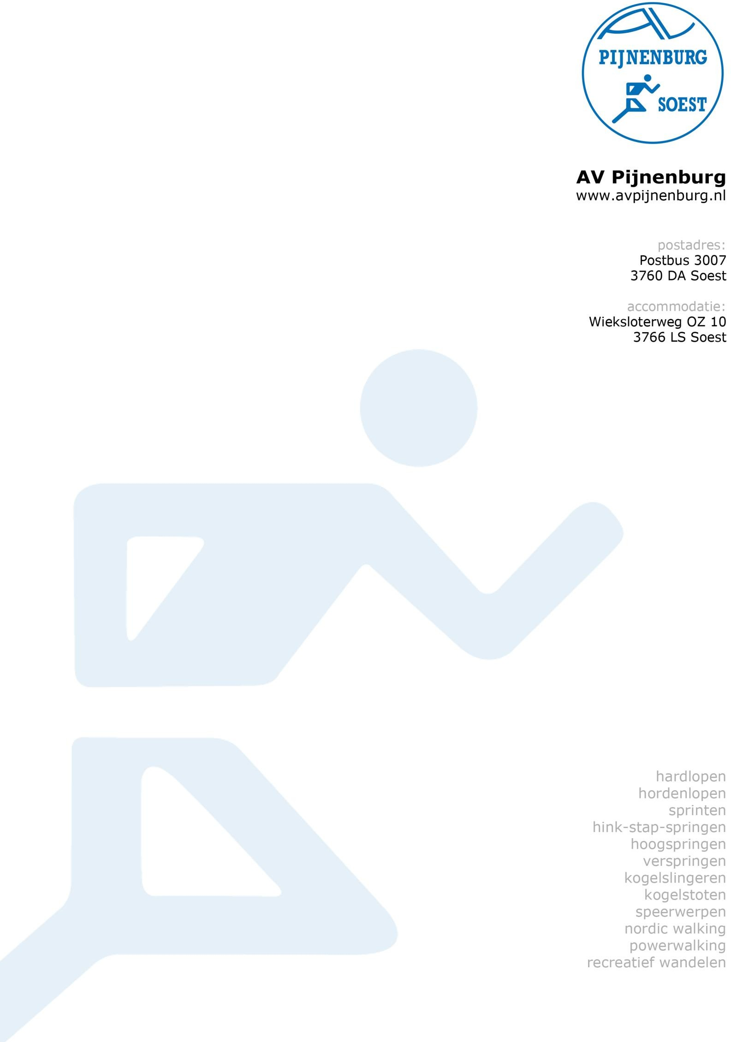
Wedstrijdbepalingen Nationale A-games 2024

Dit document beschrijft de wedstrijdbepalingen voor de Nationale A-games 2024. Alle zaken waarin in dit
document niet wordt voorzien, is het geldende wedstrijdreglement van de atletiekunie leidend.

Inschrijving
- De inschrijving is geopend van 01-02-2024 08:00 tot 08-05-2024 23:59.
- Per onderdeel zijn de volgende plekken per categorie beschikbaar:
  - 60 meter: 42 deelnemers
  - 60 meter horden: 36 deelnemers
  - 1000 meter: 40 deelnemers
  - Kogelstoten: 36 deelnemers
  - Vortexwerpen: 36 deelnemers
  - Hoogspringen: 28 deelnemers
  - Verspringen: 50 deelnemers
  - Meerkamp: 40 deelnemers
- Voor alle onderdelen zijn er 5 reserveplekken.
- Toelating op de onderdelen geschiedt op volgorde van aanmelding en vol = vol. Er
wordt niet met loting gewerkt.
- Reserves worden toegelaten uiterlijk 11-05-2024 22:00 indien er afmeldingen op het betreffende onderdeel zijn. Dit gebeurt ook op volgorde van aanmelding.

Algemene zaken
- Neemt een atleet gelijktijdig deel aan meerdere onderdelen, dan dient hij/zij
zich bij de chef van de jury van het technische onderdeel af te melden om
aan het looponderdeel deel te nemen. De atleet meldt zich zo snel mogelijk na
afloop van het looponderdeel ook weer terug bij de chef jury. In overleg met de
chef jury kan aan het begin en/of einde van dezelfde ronde de poging worden
gebruikt. Het is niet toegestaan om alle pogingen ‘achter elkaar’ te benutten
- Gelijktijdig deelnemen aan 2 technische onderdelen is niet toegestaan, tenzij dit finales betreft. Hiervoor geldt dezelfde regel als hierboven beschreven, dat binnen een ronde
de volgorde van atleten mag worden gewijzigd, maar dat opeenvolgende pogingen
niet ‘achter elkaar’ benut mogen worden.
- Als een atleet zich tijdens de wedstrijd afmeldt voor deelname aan een (vervolg)
onderdeel, dan vervalt het recht op deelname aan de rest van de wedstrijd. Bedenk
dus al voorafgaand aan de wedstrijd of jou combinatie van onderdelen haalbaar is.
- Atleten mogen alleen in hun eigen categorie deelnemen. Deelnemen van de U10 bij de
U11 en de U11 bij de U12 is niet toegestaan.

Kleding en Schoeisel
- Het dragen van club-tenue is verplicht tijdens deze wedstrijd
- Spikes zijn toegestaan voor alle categorieën.
- Schoeisel moet voldoen aan het geldende regelement van World Athletics. Er kan op
gecontroleerd worden en het dragen van schoenen die niet opgenomen zijn in de lijst van de World Athletics kan leiden tot diskwalificatie op het betreffende onderdeel.

Startnummers
- Startnummers moeten uiterlijk 45 minuten voor hun eerste onderdeel door de
atleet worden opgehaald in de meldtent
- Startnummers moeten ongevouwen op de borst worden gedragen

Wedstrijdterrein
- Het wedstrijdterrein mag alleen worden betreden door atleten die op dat moment bezig
zijn met een onderdeel.
- Trainers/coaches mogen de atleet alleen begeleiden bij het inwerpen/inspringen
/instarten als zij een bandje hebben opgehaald. Tijdens de wedstrijd dienen zij
buiten de hekken te blijven

Wedstrijdzaken
- Protesten kunnen tot 30 minuten na het officieel maken van een uitslag worden
ingediend bij het wedstrijdsecretariaat of bij de scheidsrechter op het onderdeel.
- Er is geen eigen materiaal toegestaan op deze wedstrijd
- Bij de technische onderdelen gaat iedere atleet weg met een geldige poging,
eventueel zal hier een extra poging voor toegekend worden.
Deze poging is wel buiten mededinging. Standaard zijn er bij de technische
onderdelen 3 pogingen toegestaan.
- De finales worden altijd volledig gevuld. Bij afzegging schuift de hoogstgeplaatste
atleet, die niet in de finaleserie zit, door naar diens plek. Dit kan tot uiterlijk 20 minuten
voor de start van het finaleonderdeel worden gedaan en hier geldt een maximum van
2 atleten voor.
- De finale is een losstaande wedstrijd. Eerder gehaalde prestaties tellen niet mee
voor een podiumplaats. De finales worden een korte tijd na kwalificatie gehouden.
- De onderdelen worden als losse onderdelen afgewerkt en tellen niet als een
meerkamp

Looponderdelen
- Het gebruik van een startblok is verplicht op deze wedstrijden bij de 60
meter en de 60 meter horden
- Bij een valse start zal een atleet alleen aangesproken worden. Een diskwalificatie kan
alleen plaatsvinden als de SR oordeelt dat een atleet zeer onsportief handelt
- De hoogtes van de hordes is als volgt en zullen geplaats worden volgens het hordeplan voor de U14 meiden:
  - U11: 50 cm
  - U12: 60 cm
- De overgangsregels zijn als volgt:
  - 1000 meter: directe finale, drie tijdssnelsten uit de series krijgen een plek op het podium
  - 60m(h): de 6 tijdssnelsten uit de series gaan door naar de finale

Verspringen
- Er wordt een afzetvlak van 80 cm aangebracht voor de balk waarin de atleet mag afzetten. De afstand wordt gemeten vanaf de voorkant van de afzet van de atleet tot aan
de dichtstbijzijnde afstand in het zand in een directe lijn. Indien een
atleet voor het vlak afzet, zal er gemeten worden vanaf het begin van
het afzetvlak. Afzetten voorbij het vlak resulteert in een ongeldige poging.
- De overgangsregels zijn als volgt:
  - Op basis van het klassement na de 2 kwalificatiegroepen gaan de
beste 10 atleten door naar de finale en krijgen hier weer 3 pogingen.

Kogelstoten
- Er zal gestoten worden met kogels van 2kg voor alle categorieën
- De overgangsregels zijn als volgt:
  - Op basis van het klassement na de 2 kwalificatiegroepen gaan de
beste 10 atleten door naar de finale

Vortexwerpen
- Voor vortexwerpen zal gebruik worden gemaakt van vortexen van 130 gram.
- De vortex dient altijd bovenhands geworpen te worden. Slingerworpen zijn niet
toegestaan. Wel mag de vortex aan de zijkant van het lichaam geworpen worden
zolang hand maar duidelijk boven de schouderlijn is. Er wordt gemeten op hele cm.
- De overgangsregels zijn als volgt:
  - Op basis van het klassement na de 2 kwalificatiegroepen gaan de
beste 10 atleten door naar de finale

Hoogspringen
- De aanvangshoogtes zijn:
  - U12: 0,90 cm
  - U11: 0,80 cm
- Bij een gelijke uitslag van 2 atleten, zullen de twee atleten eenzelfde plek op het
podium krijgen. Barrage is niet van toepassing bij deze wedstrijd.
- Als een atleet 3x aanloopt zonder te springen, zal er een foutpoging worden
opgeschreven bij de atleet
- Bij het hoogspringen zijn er geen finales, de beste 3 resultaten van beide matten
gecombineerd krijgen de podiumplaatsen

U10 meerkamp
- De U10 meerkamp is een bijprogramma en wordt volgens Athletic
Champs regels verwerkt. Dit betekent een maximale tijd per onderdeel
en dus niet gegarandeerd evenveel pogingen per atleet
- Er zijn geen prijzen te winnen. Ieder deelnemer krijgt een herinnering.
- Onderdelen zijn: 40 meter, 40 meter horden, medicinebal stoten, verspringen
en meters maken

